苏州大学实验报告
院、系 | 计算机学院 |  | 年级专业 |  | 17计科 |  | 姓名 | 魏军杰 | 学号 | 1727405175
课程名称 |  | 计算机网络 |  |  |  |  |  |  | 成绩
指导教师 |  | 李蓥 |  | 同组实验者 |  |  |  | 实验日期

实 验 名 称 | 实验五 用户数据报协议（UDP）

- 实验目的
该实验采用网络结构一
1. 掌握UDP协议的报文格式
2. 掌握UDP协议校验和的计算方法
3. 理解UDP协议的优缺点
4. 理解协议栈对UDP协议的处理方法
5. 理解UDP上层接口应满足的条件

- 实验内容
1.请根据下面的实验步骤完成实验，实验结果填写在实验报告空白处。
2.完成实验后，请大家上传至实验教学平台，文件名为 你的学号，加上你的姓名，加上“实验1.doc”，比如学生学号是1417401001， 姓名为张三，则文件名为 141740101张三实验1.doc，中间无需加上任何空格等符号。

练习1：编辑并发送UDP数据报
各主机打开协议分析器，进入相应的网络结构并验证网络拓扑的正确性，如果通过拓扑验证，关闭协议分析器继续进行实验，如果没有通过拓扑验证，请检查网络连接。本练习将主机A和B作为一组，主机C和D作为一组，主机E和F作为一组。现仅以主机A、B所在组为例，其它组的操作参考主机A、B所在组的操作。
1. 主机A打开协议编辑器，编辑发送给主机B的UDP数据报。
MAC层：
目的MAC地址：接收方MAC地址
源MAC地址：发送方MAC地址
协议类型或数据长度：0800，即IP协议
IP层：
总长度：包括IP层、UDP层和数据长度
高层协议类型：17，即UDP协议
首部校验和：其它所有字段填充完毕后填充此字段
源IP地址：发送方IP地址
目的IP地址：接收方IP地址
UDP层：
源端口：1030
目的端口：大于1024的端口号
有效负载长度：UDP层及其上层协议长度
其它字段默认，计算校验和。
● UDP在计算校验和时包括哪些内容？

答：UDP在计算校验和时包括：UDP首部和数据荷载部分和UDP的伪首部。

2. 在主机B上启动协议分析器捕获数据，并设置过滤条件（提取UDP协议）。
3. 主机A发送已编辑好的数据报。
主机A
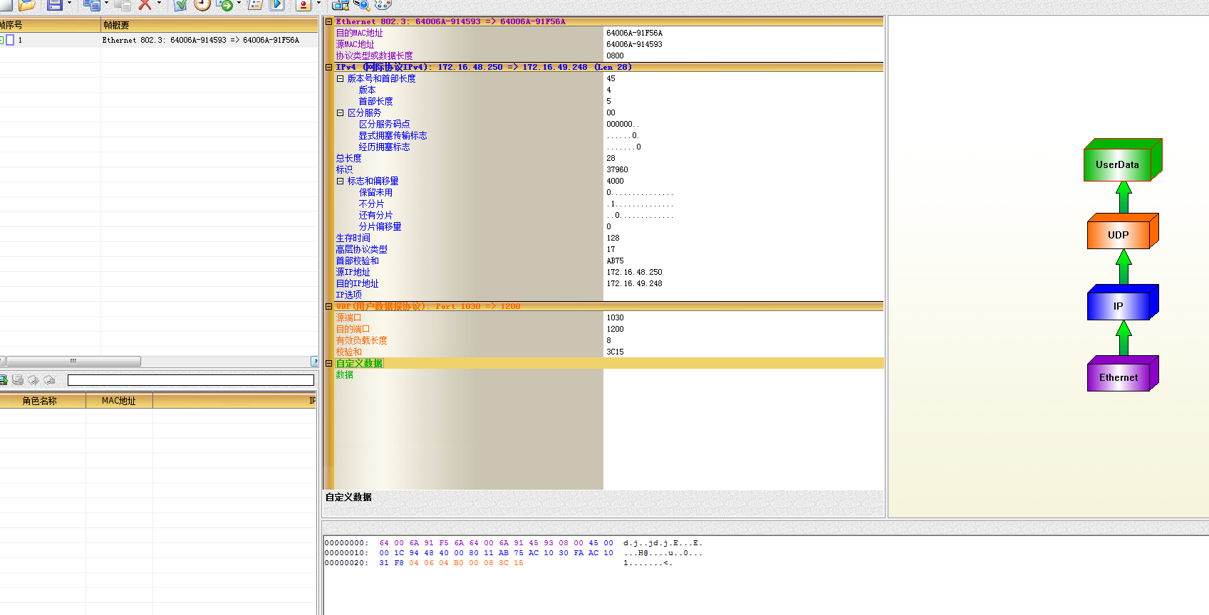

- 主机B停止捕获数据，在捕获到的数据中查找主机A所发送的数据报。

练习2：UDP单播通信
本练习将主机A、B、C、D、E、F作为一组进行实验。
1. 主机B、C、D、E、F上启动“实验平台工具栏中的UDP工具”，作为服务器端，监听端口设置为2483，“创建”成功。
2. 主机C、E上启动协议分析器开始捕获数据，并设置过滤条件（提取UDP协议）。
3. 主机A上启动“实验平台工具栏中的UDP工具”，作为客户端，以主机C的IP为目的IP地址，以2483为端口，填写数据并发送。
4. 查看主机B、C、D、E、F上的“UDP工具”接收的信息。
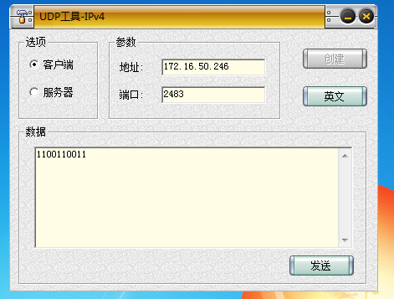
● 哪台主机上的“UDP工具”能够接收到主机A发送的UDP报文？
C主机

5. 查看主机C协议分析器上的UDP报文，并回答以下问题：
● UDP是基于连接的协议吗？阐述此特性的优缺点。
答：不是，UDP是基于无连接的
优点：减少了开销和发送数据之前的时延。
缺点：不能防止报文丢失，重复和乱序。

● UDP报文交互中含有确认报文吗？阐述此特性的优缺点。
答：没有。
优点：提高传输的效率。
缺点：在传输过程中可能有丢失，重复，乱序的现象出现。

6. 主机A上使用协议编辑器向主机E发送UDP报文，其中：
目的MAC地址：E的MAC地址
目的IP地址：主机E的IP地址
目的端口：2483
校验和：0
发送此报文，并回答以下问题：
主机A编辑的UDP报文：
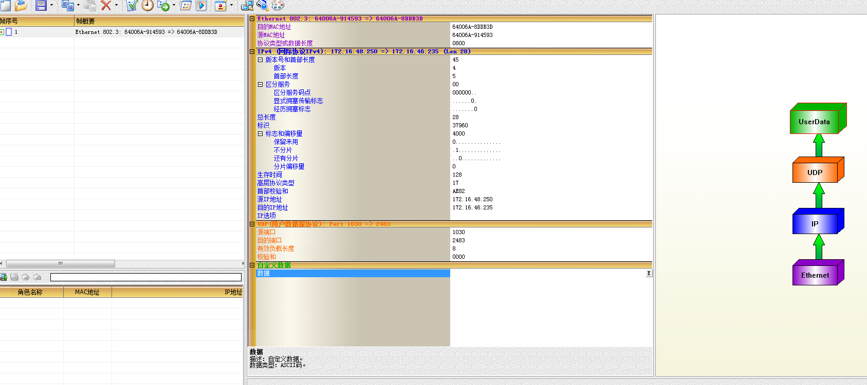

● 主机E上的UDP通信程序是否接收到此数据包？UDP是否可以使用0作为校验和进行通信？

答：可以，UDP可以使用0作为校验和进行通信。

7. 主机B、C、D、E、F关闭服务端，主机A关闭客户端。
练习3：UDP广播通信
本练习将主机A、B、C、D、E、F作为一组进行实验。
1. 主机B、C、D、E、F上启动“实验平台工具栏中的UDP工具”，作为服务器端，监听端口设为2483。
2. 主机B、C、D、E、F启动协议分析器捕获数据，并设置过滤条件（提取UDP协议）。
3. 主机A上启动“实验平台工具栏中的UDP工具”，作为客户端，以255.255.255.255为目的地址，以2483为端口，填写数据并发送。
4. 查看主机B、C、D、E、F上的“UDP工具”接收的信息。
C组主机A的信息：
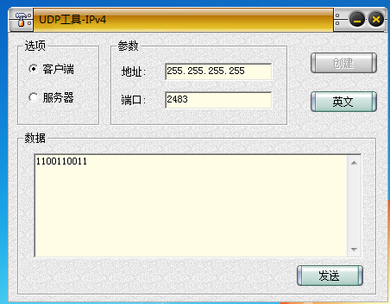

● 哪台主机能够接收到主机A发送的UDP报文？
答：主机B,C,D,E,F能收到主机A发送的UDP报文

5. 查看协议分析器上捕获的UDP报文，并回答以下问题：
● 主机A发送的报文的目的MAC地址和目的IP地址的含义是什么？
答：目的MAC地址为：FFFFFF-FFFFFF是广播地址。
目的IP地址为：255.255.255.255，是受限广播地址。

